
AUSSCHUSSVERMEIDUNG DURCH KI
Über 100.000 Euro Einsparung pro Jahr mit SCRAITEC
Predictive Quality mit SCRAITEC: Ein standardisiertes Produkt zur Vorhersage von Qualitätsverlusten durch das Lernen von Fehlerbildern eine.
Eine kurze Beschreibung
In der Waferproduktion kommen Drahtsägen zum Einsatz, die aus einem Ingot eine große Anzahl an dünnen Scheiben erzeugen. Trotz der hohen Zuverlässigkeit der dafür spezialisierten Anlagen treten regelmäßig Qualitätsverluste auf. Das geschieht z. B. wenn vorgegebene Toleranzen in der Glattheit der Oberfläche verletzt werden. Ziel des Kunden war eine Rückführung der Qualitätsverluste auf Fehlerbilder während der Produktion mit Hilfe datengetriebener Algorithmen. Damit einhergehend kann schleichenden Qualitätsverlusten während der Produktion vorgebeugt und gleichzeitig die Qualitätskontrolle spezifischer geplant werden.
Die Herausforderungen
Die betrachtete Drahtsäge ist mit umfangreicher Sensorik zur Überwachung des Produktionsprozesses ausgestattet. Diese reicht von der Messung unterschiedlicher Temperaturen an sensiblen Komponenten bis zur Vibration an den Fest- und Loslagern. Gleichzeitig werden die Ergebnisse aus den Qualitätskontrollen nachgehalten. Die Herausforderung bestand zunächst darin, aus der Fülle an Information einerseits festzustellen, ob sich ein eindeutiger Bezug zwischen nachlassender Qualität und den ermittelten Daten aus der Produktion feststellen lässt. Andererseits war es entscheidend, dass Fehlerbilder, die in den Daten sichtbar werden, auf spezifische Sensoren zurückgeführt werden können, um daraus konkrete Handlungsempfehlungen für die Ausschussvermeidung abzuleiten. Die Anforderung an den Algorithmus ist hier eine hohe Sensitivität in der Erkennung von Qualitätsverlusten, da das Verwerfen eines kompletten Ingots Kosten in fünfstelliger Höhe verursacht. Pro Anlage tritt dieser Fall etwa einmal im Monat auf.
Die Lösung
In einem Piloten wurden zunächst die Produktionsdaten aus der Historie mit den Messdaten aus der Qualitätskontrolle korreliert. Mithilfe eines standardisierten Algorithmus aus der Software SCRAITEC wurde auf der Basis ein Modell trainiert, das die Sägevorgänge, die zu guter Qualität geführt haben, als Referenz betrachtet. In einer simulativen Nachbetrachtung der historischen Daten wurde dann überprüft, wie dieses Modell auf gute und schlechte Schnitte aus der Vergangenheit reagiert hätte, wenn SCRAITEC für eine Liveüberwachung im Einsatz gewesen wäre. Der Algorithmus zeigte hierbei eine sehr hohe Sensitivität und konnte schlechte Schnitte mit höchster Zuverlässigkeit während des Produktionsprozesses erkennen. Gleichzeitig wurde eine Rückführung auf spezifische Sensorik realisiert, die die genaue Lokalisierung der Fehlerbilder in der Anlage ermöglicht. Nach Abschluss des Piloten wurde die Liveüberwachung mehrerer Drahtsägen umgesetzt. Hierzu wurden SCRAIBRAIN und SCRAIFIELD in einer On-Premises-Umgebung installiert, wobei die Daten mittels OPC-UA übertragen werden.
Die Vorteile
Der Use Case verwendet einen standardisierten Algorithmus für Predictive Quality Probleme, der sich domänenübergreifend bewährt hat. Die Anpassung des Algorithmus kann in einem leichtgewichtigen Piloten erfolgen, der keinen spezifischen Programmieraufwand erfordert. Die Lösung kann nach dem Piloten mit kleinem Aufwand auf weitere Anlagen ausgerollt werden. Der Kunde profitiert durch eine zuverlässige Überwachung seiner Drahtsägen, die eine frühzeitige Ausschussvermeidung sicherstellt.
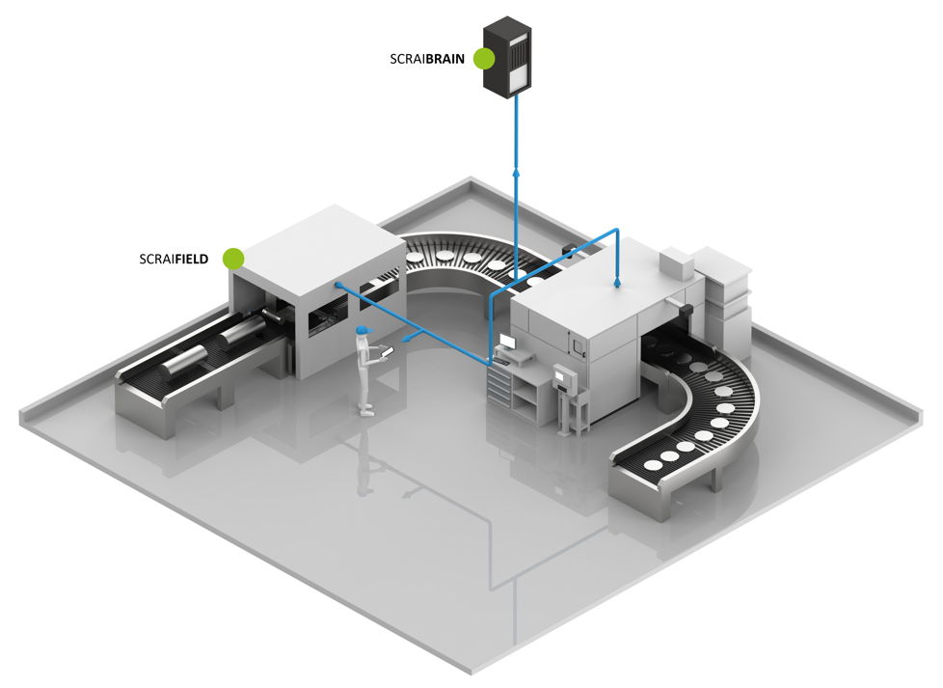
Hinweis: Verbindliche Geheimhaltungsvereinbarungen verbieten uns leider, über die Success Stories ausführlicher zu schreiben.

